# *Monobank*: його послуги та можливості:

* Що таке Monobank
* Історія створення
* Кому належить Monobank
* Інтерфейс і платежі в Monobank
* Кэшбэк і підтримка Monobank
* Недоліки Monobank
* Як зробити картку Monobank
* Відгуки

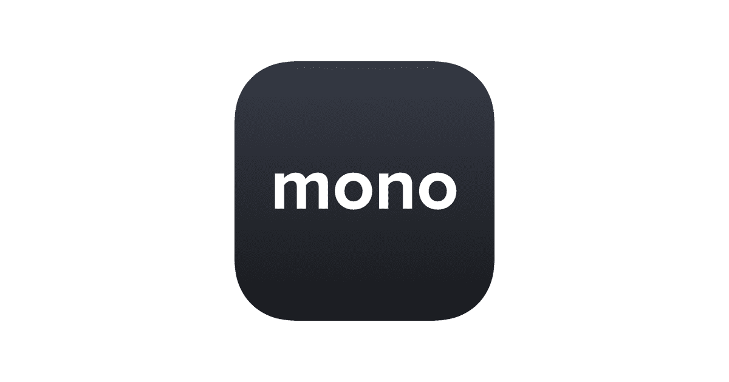

* **Що таке Monobank?**

Згідно з версією самої компанії – це банк без відділень. На практиці, це швидше просто онлайн-сервіс. А за документами – це просто бренд.

Банк – це юридична особа, яка має ліцензію і займається класичними видами банківської діяльності, а саме перерозподілом коштів в економіці шляхом активних і пасивних операцій (кредити і депозити). Також банки займаються розрахунковим обслуговуванням і валютними операціями – Закон України «Про банки і банківську діяльність».

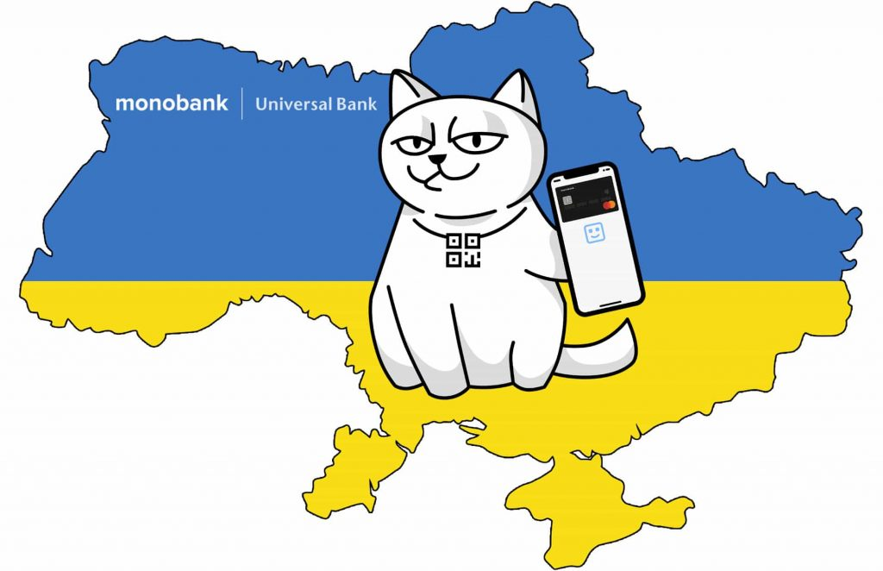

Тому, Monobank – це назва пакету послуг від Universal Bank, адже саме з цим банком клієнт підписує договір при отриманні картки Monobank. Іншими словами, клієнт отримує доступ до послуг Universal Bank дистанційно, за рахунок онлайн-банкінгу. Або це новинка для світу? Для українського ринку – так. Для світового – ні. Одним з перших «віртуальний» банк з’явився в Америці ще в 1995 році – Security First Network Bank. В Європі подібне фінустанова з’явилося через рік у Німеччині під назвою Advance Bank. Навіть у сусідній Росії, існують аналогічні сервіси – «Рокетбанк» і «Тінькофф Банк».

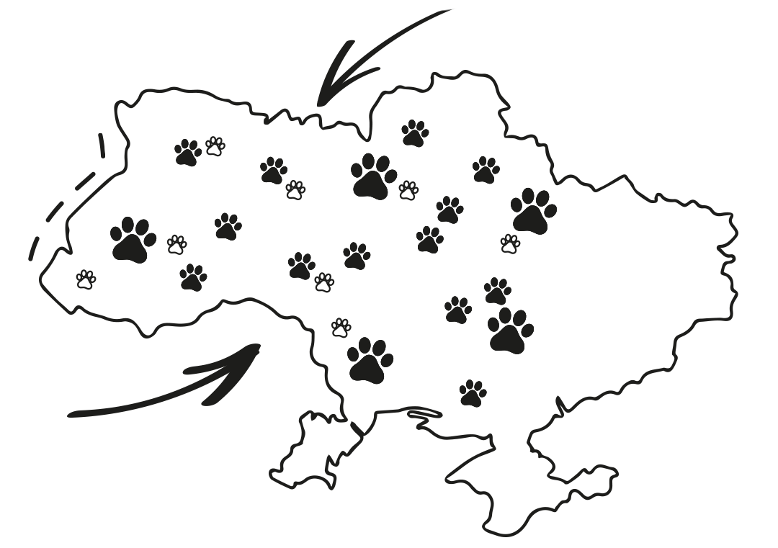

* **Історія створення:**

Робота над продуктом розпочалась в січні 2017.З 17 жовтня по 22 листопада сервіс працював у режимі бета-тестування, а кількість тестувальників перевищила 17 тисяч. На початку 2018 року, Фінтех Бенд оголосили про плани запустити аналогічний проект у Великій Британії під назвою **koto.** У 2019 році отримали інвестиції від [MasterCard](https://uk.wikipedia.org/wiki/MasterCard) та отримали ліцензію від уряду Нової Британії. У вересні 2019 року Дмитро Дубілет перестав працювати над проектом і покинув компанію Фінтех Бенд у зв'язку з посадою в [Кабінеті Міністрів України](https://uk.wikipedia.org/wiki/%D0%9A%D0%B0%D0%B1%D1%96%D0%BD%D0%B5%D1%82_%D0%9C%D1%96%D0%BD%D1%96%D1%81%D1%82%D1%80%D1%96%D0%B2_%D0%A3%D0%BA%D1%80%D0%B0%D1%97%D0%BD%D0%B8). 25 вересня 2019 створено розділ «Нагороди», де користувачі отримують анімовані значки з котами за різні досягнення. Це можуть бути нагороди за те, що користувач заплатив 20 разів за поїздку на таксі, оплатив покупки у двох різних країнах, заплатив за комунальні послуги 3 місяці поспіль тощо. У березні 2020 запущено випуск дитячих карток, яку можуть оформити тільки батьки, які є клієнтами банку, для дітей від 6 до 16 років. Особливість дитячої карти — батьківський контроль. У батьків з'являється можливість стежити за покупками дітей. У жовтні 2021 було оголошено про закриття з 13 грудня всіх випущених карток у [злотих](https://uk.wikipedia.org/wiki/%D0%97%D0%BB%D0%BE%D1%82%D0%B8%D0%B9).



* **Кому належить Monobank?**

Бренд Monobank належить спільно групі «ТАС» і Fintech Band. І переданий для використання в рамках проекту Universal Bank. Група «ТАС» – фінансово-промислова група України, заснована 1998 року. До її складу входять близько сотні компаній, що працюють на території України та країн СНД. Засновником і основним акціонером Групи та її управляючої компанії є Сергій Тігіпко (екс-глава «Приватбанку», колишній Міністр економіки). Він же є і бенефіціарним власником Universal Bank.

* **Інтерфейс і платежі в Monobank:**

Серед основних переваг сервісу – сучасний мобільний додаток. У ньому доступні p2p-перекази, оплата комунальних платежів, поповнення рахунку, оплата штрафів, податків, єдиного соціального внеску, онлайн-ігор. Всі без комісій. Також керівництво банкінгу каже, що сервіс має більш низьку кредитну ставку (за рахунок відсутності витрат на відділення).

Оформити і перевипустити карту Monobank можна безкоштовно. Дизайн програми відповідає сучасним тенденціям. Крім того, програма постійно оновлюється. З моменту запуску тут змінили функціонал, розділи і дрібні деталі (додають логотип Бернд в категорії «кешбек», оперативно виправляють недоліки тощо).

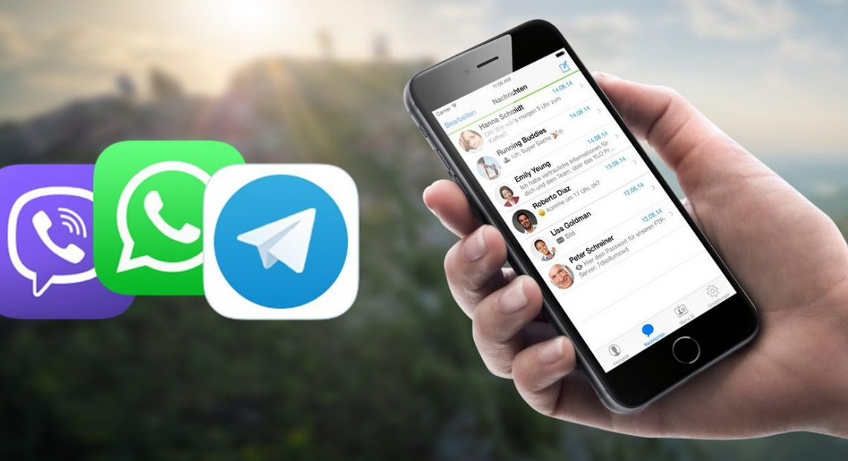

* **Кэшбэк і підтримка Монобанку:**

Monobank має активну службу підтримки в месенджерах Viber, Facebook Messenger і Telegram. Тут можна поставити питання в будь-який час доби і оператор відповість вам у найкоротший термін.

Також Monobank дає кешбек за покупки або оплачені послуги не у вигляді бонусів, а в грошовому еквіваленті. Кошти можна вивести на основний, коли сума накопичень складе мінімум 100 гривень. Варто відзначити, що при виведенні кешбек доведеться заплатити податки в розмірі 19,5%. Виведені бонуси вважаються доходом фізичної особи, тому сума підлягає оподаткуванню. Податок на доходи фізичних осіб (ПДФО) – 18% і військовий збір – 1,5%, – пояснили в службі підтримки. Інформація про кешбек регулярні оновлення. Через деякий час після релізу в додатку з’явилися депозити. А нещодавно сервіс додав можливість переказу грошей через персональну веб-сторінку клієнта. Для того, щоб переказати кошти, відправник повинен ввести дані картки, як він це робить в інтернет-магазині.

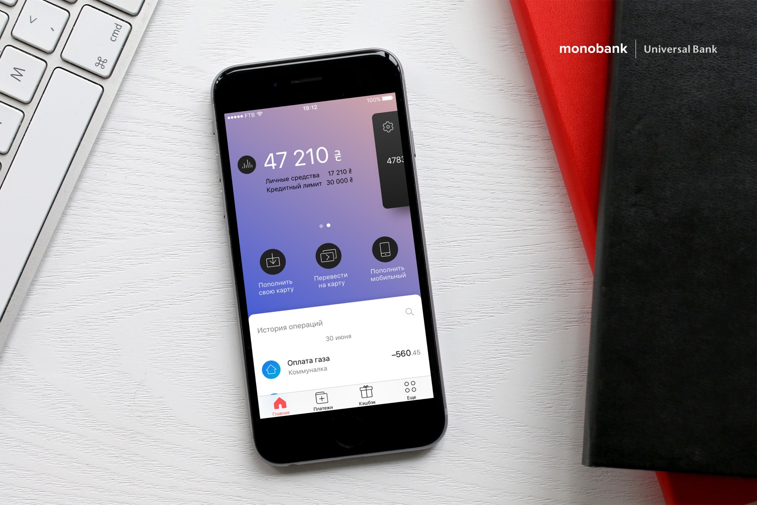

* **Недоліки Monobank:**

Клієнти, які не мають смартфонів, продуктом користуватися не зможуть. Більш того, програму можна встановити тільки на актуальні версії платформ iOS і Android. Monobank не має власних терміналів і банкоматів для поповнення картки та зняття готівки. Він використовує сервіси iBox і ресурси інших банків. Отримати кредитний ліміт може далеко не кожен. За словами представника служби підтримки, ліміт і його розмір впливає багато факторів. Можливу суму кредиту розраховується індивідуально для кожного клієнта. Варто відзначити, що в групі Monobank у Фейсбуці чимало переселенців із зони АТО відзначали, що не отримали кредитний ліміт, тому що зареєстровані на непідконтрольній території України.

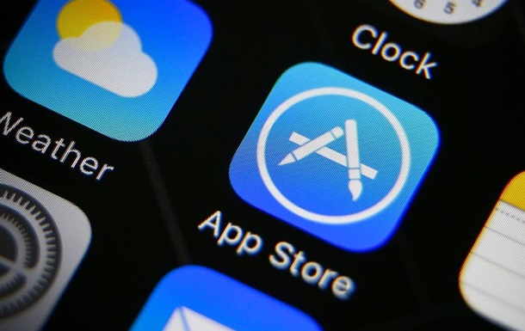

* **Як зробити картку Monobank?**

1. Встановіть додаток monobank з App Store або Google Play.
2. Сфотографуйте паспорт та ІПН (ідентифікаційний код).
3. Виберіть доставку картки працівником банку Monobank або виберіть її у найближчій точці видачі. Це безкоштовно.

* **Відгуки**

В завершенні даної статті ми розглянемо з вами відгуки:

